Муниципальное казенное дошкольное образовательное учреждение
детский сад № 35
(МКДОУ д/с № 35)

ДИДАКТИЧЕСКАЯ ИГРА
«Дерево здоровья»

Воспитатель:
Павлова Н. Н.

Узловский район
2022 г.
Дидактическая игра в подготовительной к школе группе
«Дерево здоровья»
Цель: Формировать у детей здоровый образ жизни
Задачи:
1. Формировать у детей представление о полезных и вредных продуктах питания.
2. Учить детей понимать, в чем польза, а в чем вред некоторых продуктов питания.
3. Вызвать у детей стремление употреблять в пищу полезные продукты, вести здоровый образ жизни.
4. Закреплять знания в витаминах и продуктах богатых витаминами.
I. Беседа.
- Ребята – сегодня наша беседа пройдет о вкусной, полезной здоровой пищи.
- Как вы думаете, человек может прожить без еды?
(Дети – Нет).
- Какое-то время может, но совсем невозможно.
- Чтобы человек хорошо рос, развивался, ему необходимо каждый день кушать пищу.
- А чем питается человек?
(Дети – мясо, рыба, хлеб, молоко, овощи).
- Питаются не только люди, но и животные, птицы, насекомые. Любому организму от маленького до взрослого – требуется питание. Как только питание перестает своевременно поступать на завтрак, обед и ужин, наш организм слабеет.
- Почему же так происходит?
- Да, потому что в продуктах содержатся витамины, питательные вещества, которые помогают нашему организму расти и развиваться.
- Ребята, а какие питательные вещества вы знаете?
(Дети – витамины).
- В продуктах содержится много разных витаминов.
- А в каких продуктах есть витамины?
Нужно есть больше фруктов и овощей. В них много витаминов А,В,С,Д.
- В каких продуктах они содержатся и для чего нужны?
- Витамин А – морковь, рыба, сладкий перец, яйца, петрушка (важно для зрения).
Витамин В – мясо, молоко, орехи, хлеб, курица, горох (для сердца).
Витамин С – киви, лимон, апельсин, мандарин, капуста, лук, чеснок, редис, смородина (от простуды).
Витамин Д – солнце, рыба, творог, сыр, сливочное масло, яйца, молочно-кислые продукты (кефир, сметана, ряженка) – (для косточек, делает наши руки крепкими).
II. Сейчас прочитаю вам стихотворения, а вы мне поможете его закончить.
(Если дети затрудняются с ответом, я показываю картинку в качестве подсказки).
- Должен есть и стар и млад Овощной всегда (салат).
- Будет строен и высок
Тот кто пьет фруктовый (сок).
- Знай корове нелегко
Делать детям (молоко).
- Из молока всем ясно
Мы получаем (масло).
- Я расти быстрее стану
Если буду есть (сметану).
- Знает твердо с детства Глеб
На столе главнее всех (Хлеб).
- У красавца толстяка
Ярко красные бока
В шляпе с хвостиком синьор
Круглый, спелый (помидор).
- За окном зима иль лето
На второе нам (котлеты)
- Ждем обеденного часа
Будет жаренное (мясо).
- Он на грядке вырастает
Никто не обижает
Ну а плачут все вокруг
Потому что чистят (лук).
- Нужна она в каше, нужна и в супы
Десятки есть блюд из различной (крупы).
- Мясо, рыба, крупы, фрукты – вместе все они полезные продукты.
А теперь давайте отгадаем загадки про вредные продукты:
- Все мы – сыновья картошки
Но для нас ни надо ложки
Мы хрустим, хрустим, хрустим
Угостить ребят хотим (чипсы).
- Кто напиток это знает
Тот названье отгадает
Я зову его шипучка
И зовут вода – полючка
(лимонад)
- Сахаристая рубашка
Сверху яркая бумажка
Сладкоежки любят, это
Что за лакомство?
(Конфета)
- Завернули эту плитку
В серебристую простынку
Скушать плитку каждый рад
Что же это? (шоколад)
Молодцы, ребята, со всеми заданиями вы справились правильно.
- А теперь немного давайте отдохнем и приготовим полезный и вкусный салат из «капусты»
Физ.минутка: «Капуста» (для пальчиков)
- Мы капусту рубим-рубим (размашистыми движениями руками, как топором)
- Мы капусту мнем-мнем (мнут капусту)
- Мы капусту солим-солим («берут щепотку соли и «солят»»)
- Мы капусту жмем – жмем (сгибание и разгибание кистей рук).
III. – Ребята сейчас устроим соревнования. Вам нужно разделиться на две команды.
- Одна команда будет на «Дерево здоровья» выбирать «продукты», которые изготавливают из молока (это творог, сыр, кефир, сметана, ряженка, простокваша, йогурт, сливочное масло) и прикрепляют и «Дерево здоровья».
- Другая команда проверяет правильность выполнения.
- Потом другая команда находит на столе «вредные продукты» питания и прикрепляет к «Дерево здоровья».
- Теперь другая команда проверяет правильность решения (это лимонад, чипсы, конфеты, шоколад, пончики, копченая колбаса).
- Чтобы вы росли крепкими и здоровыми малышами, вам необходимо употреблять здоровую и полезную пищу.
- Это называется полезные продукты.
- А от вредных продуктов, которые будете употреблять, т.е. есть много сладостей, чипсов, пить лимонад – заболят зубы и живот.
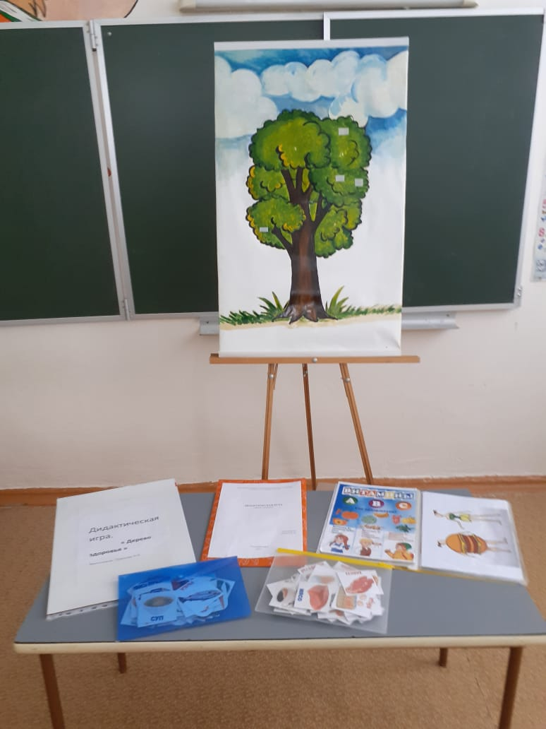
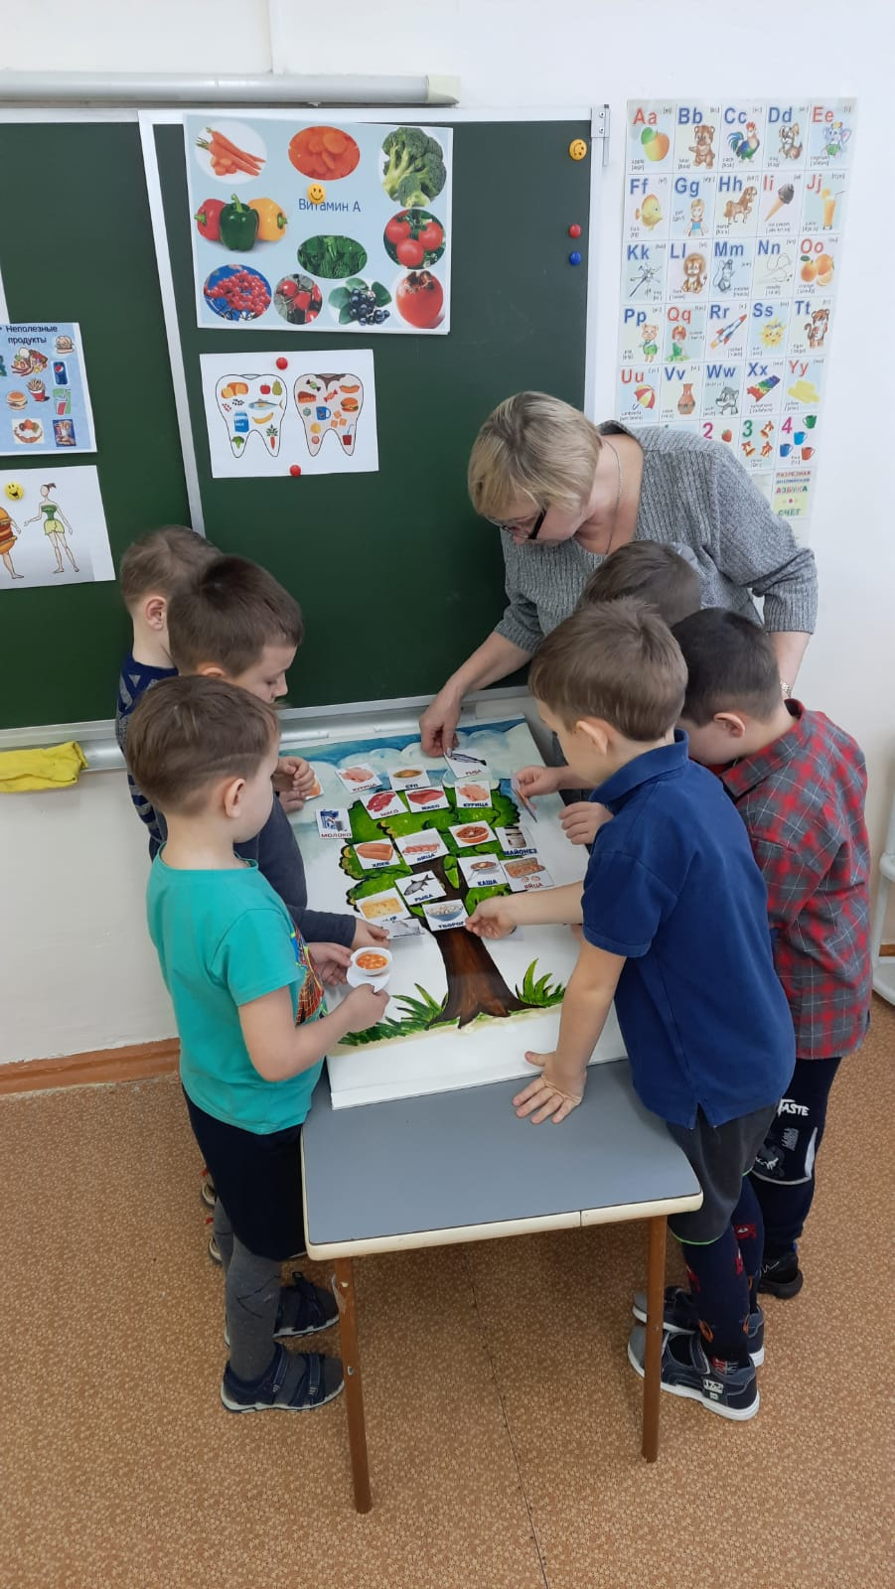 | 